Күні: 01.03.2021ж.  Сынып: 6 Б |  | Қатысқандар саны:  Қатыспағандар саны:
Сабақтың тақырыбы |  | Параллель түзулер. Паралель кесінділер
Осы сабақта қол жеткізілетін оқу мақсаттары (оқу бағдарламасына сілтеме) |  | 6.3.2.1  Параллель түзулердің анықтамаларын білу;  6.3.2.2  Параллель мен кесінділерді ажырату;
Сабақтың мақсаттары |  | 1.Параллель ұғымын меңгеру және ол туралы мәлімет алу, білу.  2.Тақырыпқа байланысты өз бетінше есептер шығара білу.
Жетістік критерийлері |  | 1. Параллель ұғымын меңгеру.  2. Параллель түзулерге байланысты есептер шығара білу.  3. Паралелль түзулердің өмірмен байланысын түсіну.
Құндылықтарды дарыту |  | Оқушыларды бір-біріне деген құрмет көрсетуіне тәрбиелеу.
Пәнаралық байланыс |  | Геометрия, биология, бейнелеу өнері
АКТ қолдану дағдылары |  | Интербелсенді тақта, қалтафондар кахут әдісі үшін
Тілдік құзыреттілік |  | Параллель-қатар жүруші
Сабақ барысы
Сабақтың жоспарланған кезеңдері | Сабақтағы жоспарланған іс-әрекет |  | Ресурстар
Сабақтың басы  Ынтымақтастық атмосферасын қалыптастыру  3 минут | Поездар арқылы 3 топқа біріктіру:  Тақырып аясында рельстің параллель екендігін дәлелдеу мақсатында Алматы қаласынан Нұр-Сұлтан қаласына дейін поездбен жолға шығамыз. 3 топ түрлі вагондарға билеттер арқылы жайғасады. Билеттер арасында үлкен ⁕ бар оқушы топ басшысы болады.  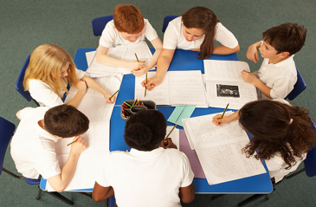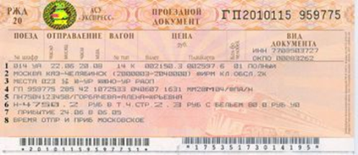  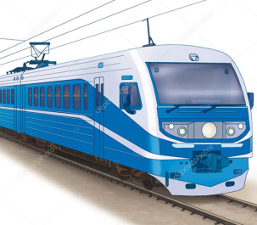 |  | Слайд№2
Үй тапсырмаларын тексеру  4 минут | Вагондарға жайғасқан оқушылардың билеттері бойынша үй тапсырмалары тексеріліп шығады. Барлық жолаушылардың билеті тексеріліп болған соң поездар жолға шығады.  Үй тапсырмасының жауаптары:  №1045  1.жоқ 2.ия 3.жоқ 4.ия |  | Слайд№3  Слайд№4
Сабақтың ортасы  Жаңа сабақты түсіндіру  10 минут | Келесі аялдамаға дейін жаңа тақырып түсіндіріліп болған соң жолаушылар жеке және топтық тапсырмаларды орындай бастайды.  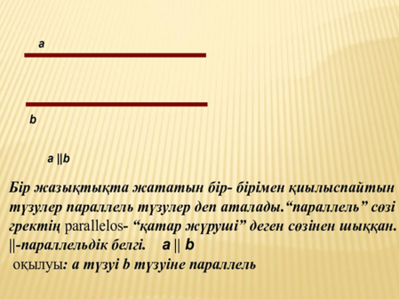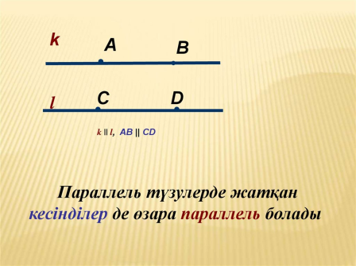  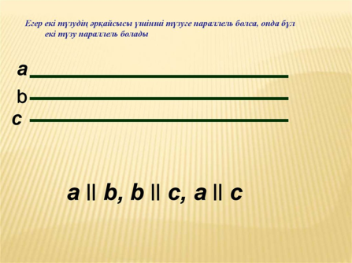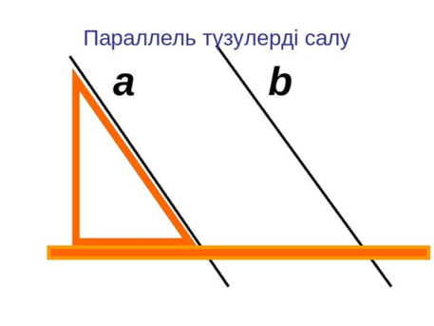 |  | Слайд№7  Слайд№8  Слайд№9  Слайд№11
Жеке жұмыс тапсырмалары  10 минут | Жеке тапсырмалар: «Элективті тест»  Кахут мобилді қосымшасының көмегімен тест тапсырады.  Сабақта қолдану себебім, ақпараттық технологиялардың жаһанданған заманынында АКТ-ны пайдалану сабақты табысты етеді |  | Слайд№14
Топтық жұмыс тапсырмалары  12 минут |  |  | Слайд№16
  Топпен жұмыс тапсырмалары  - «Адасқан сөздер»  Қағаз қиындыларында жазылған сөздерді құрастыру арқылы  Тақырып аясында ереже құрайды, әр топ ережені мұқият оқып  Дайындалады, Жолсерік кез келген нөмірді айтады, сол нөмірдегі  Оқушы тұрып жауап береді.  Бұл әдіс оқушыларды біріге, бірлесе жұмыс істеуге, тұйық  Сабақтан шеткеріліп қалған оқушыларды сабаққа қызықтырып  Тартуға негізделген.  - «бірге ойлаймыз» әдісі  Әр топқа с деңгейлі тапсырмалар беріледі. Топ бірлесе отырып  Уақытты үнемдейді, плакатқа есепті шығарып  Сызбасын сызып 2 оқушы қорғайды. | йд №19  Слайд №20  ǁǁǁ  Слайд №23  Карточка
Сабақтың соңы  1 минут | Плюс, минус, қызықты әдісі |  | Слайд№18
Дифференциация – оқушыларға көбірек қолдау көрсетуді қалай жоспарлайсыз? Қабілеті жоғары оқушыларға қандай тапсырмалар қоюды жоспарлап отырсыз? | Бағалау – оқушылардың материалды меңгеру деңгейін тексеру жоспарыңыз? |  | Пәнаралық байланыс  Денсаулық және қауіпсіздік техникасының сақталуы  АКТ  Құндылықтармен байланыс (тәрбие)
Қолдау көрсету.  Қабілеті жоғары оқушылар айтылған сөздер мен сөйлемдердің көпшілігін дұрыс қайталай алады. | Оқушылар өздері жасаған бет-бейнелеріне қарап бір-біріне көңіл- күйлерін айтады. (қуанышты, көңілді, көңілсіз, ашулы) |  | Математика сабағы  Оқушыларды бір-біріне деген құрмет көрсетуінетәрбиелеу.

